2026年上半年实践论文缴费操作手册​
一、手册说明​
适用对象：2026 年上半年实践论文报考资格审核通过的考生​
注意事项：缴费前请务必确认资格审核通过，缴费后视为确认报考，不予退费​
二、平台信息​​
电脑端：河海大学高等学历继续教育平台（https://hhu.cep.webtrn.cn/np/#/login）
三、账号信息​
登录账号：
- 报考1 门课程的考生：登录账号为考生本人准考证号（12 位）。若存在多个准考证号，请使用报考的考号。
- 报考2 门课程的考生：两门课程对应独立登录账号，分别为本人报考的准考证号和手机号。
初始密码：身份证号码后六位（若最后一位为 X，需以大写形式输入）。
密码修改：首次登录后，建议及时修改密码（操作路径：系统右上角“姓名”→ “绑定账号”→ “修改密码”）。
账号异常：联系河海大学自考办（咨询电话：025-83787229）核实处理。
四、缴费操作步骤​
（一）查询缴费订单​
登录后点击系统左侧首页 “论文实践” 板块 → “论文实践缴费”​
系统将自动显示考生本人实践论文报考缴费订单，核对订单信息（报考项目、金额）是否准确​
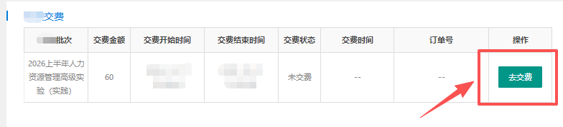
（二）选择支付方式​
确认订单信息无误后，点击 “去交费”，跳转至支付页面​​
选择对应支付方式，点击 “确认支付”​
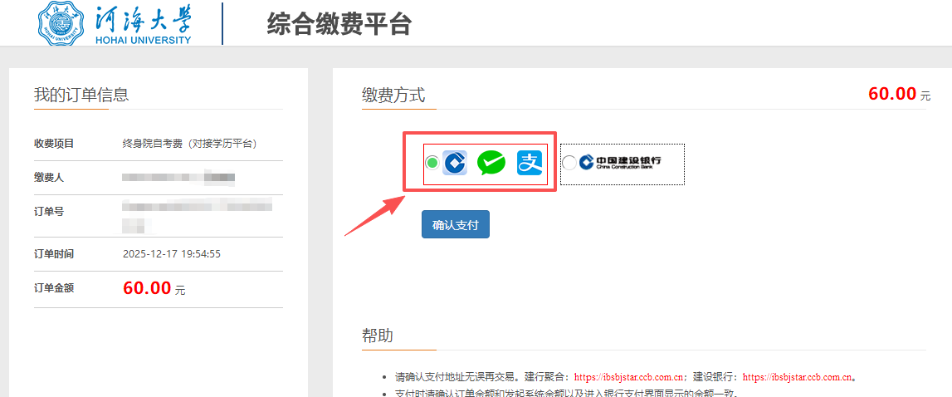
（三）完成支付​
按页面提示完成支付操作（微信 / 支付宝扫码支付或跳转 APP 支付）​
支付成功后，系统将显示 “缴费成功” 提示，点击 “返回订单” 查看缴费状态（显示 “已缴费” 即完成）​
五、注意事项​
缴费截止时间：请在2025年12月31日前完成缴费，逾期未缴费视为放弃报考资格；
订单核对：务必确认订单中的考生与报考信息一致，避免错缴；​
退费说明：缴费成功后因个人原因放弃报考的，不予退费。

